环境搭建

**第一步，在eclipse中安装spring插件**

**第二步，在工程中导入五个包**

导入五个jar包，第一个jar包是spring依赖的阿帕奇jar包，其他的是spring提供的jar包



Helloword

**第一步，创建一个javabean类**

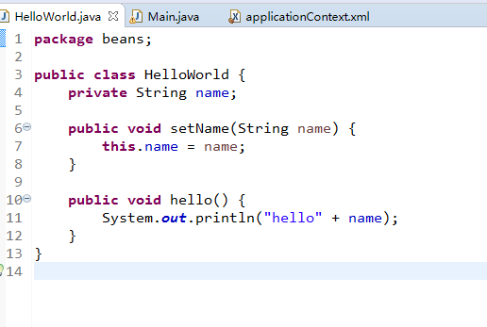

写一个name属性并写上这个属性的set方法

创建一个hello方法

**第二步，写一个spring配置文件**

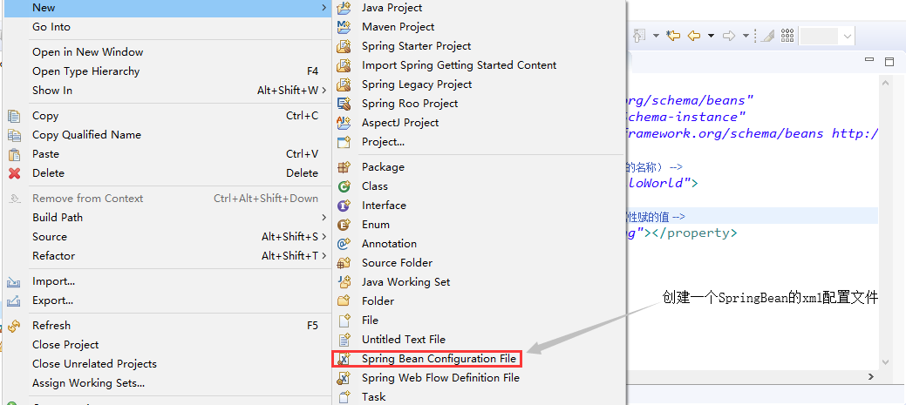

* 在配置文件中可以配置bean的事例
* 用<bean></bean>节点，来创建一个bean事例，
* id建议为类名首字母小写，之后可以用id来获取这个实例。
* Class为实例所属javabean的完整类名。
* 为这个bean节点添加一个<property></property>属性节点，为这个事例的某个属性赋值
* name为属性名，value为属性值
* (赋值通过javaBean的set方法，所以所写的javabean必须按照get,set方法来规范属性)

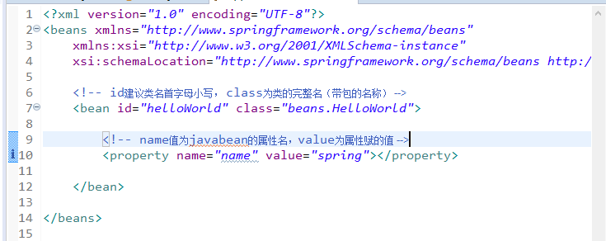

**第三步，在main方法中获取这个实例**

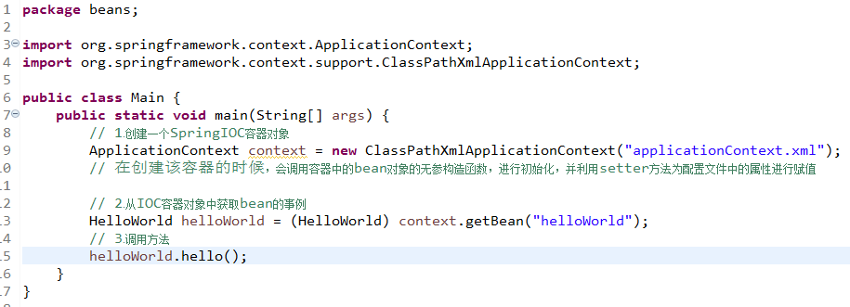

* 先创建一个IOC容器，传入配置文件的路径（这里用相对路径）
* 在创建这个容器时，Spring调用配置文件中javaBean的构造函数进行初始化对象，并根据属性节点，调用属性的set方法进行赋值
* 调用容器的getBean()方法传入Bean的ID进行获取（获取有多种方法）